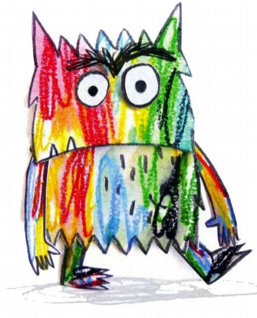
PLANIFICACION DE CONTINUIDAD PEDAGOGICA 2020
Nivel Primario– Taller de Juego – Segunda semana
Profesora: Lucrecia Hernández

ESTA SEMANA NOS LLENAMOS DE COLOR Y JUGAREMOS CON NUESTRO “MONSTRUO DE COLORES”. SEGURAMENTE HAS ESCUCHADO EL CUENTO QUE LAS SEÑOS COMPARTIERON PARA PODER TRABAJAR. ¡YO AHORA TE VOY A INVITAR A JUGAR!

MONSTRUO AVENTURA 1

A BUSCAR EN CASA 4 OBJETOS DE CADA COLOR REFERIDO EN EL CUENTO, LO QUE ENCUENTRES. ¡PUEDEN SER ADORNOS, JUGUETES, IMANES, BROCHES, LÁPICES, LO QUE VEAS! UNA VEZ QUE LOS TENGAS LLEGÓ EL MOMENTO DE MEMORIZAR. UBICAREMOS LOS OBJETOS SOBRE LA CAMA O MESA, UNO DE LOS PARTICIPANTES LOS MEMORIZARA DURANTE 15/20´´ Y SE RETIRA. EL JUGADOR QUE QUEDA DEBE QUITAR 1 Y GUARDARLO. EL JUGADOR QUE SE RETIRÓ REGRESA AL JUEGO Y DEBE ADIVINAR CUÁL FALTA.
LUEGO, PARA UNA NUEVA PARTIDA, CAMBIAN LOS ROLES.

VARIANTES:
- PUEDEN SUMAR O QUITAR ELEMENTOS DEL TOTAL
- AUMENTAR O DISMINUIR EL TIEMPO DE MEMORIA
- SACAR MÁS DE UN OBJETO POR DESCUBRIR.

MONSTRUO AVENTURA 2

CON LOS OBJETOS (QUE NO CORRAN EL RIESGO DE ROMPERSE) DEL JUEGO ANTERIOR NOS DESPLAZAREMOS PARA VER QUÉ TAN HABILIDOSOS SOMOS. BUSCA EN TU CARTUCHERA 2 PALITOS, QUE USAREMOS COMO PALITOS CHINOS.
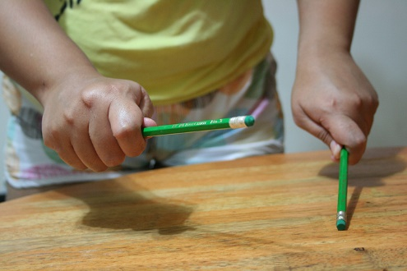
DEJAREMOS LOS OBJETOS SOBRE UNA MANTITA Y DEBEMOS LLEVARLOS HACIA OTRO LUGAR (A 3 O 4 PASOS) PARA DEJARLOS. CADA VEZ QUE LO HAGAMOS DEBEMOS MOVERNOS DE UNA MANERA DIFERENTE:

- CAMINANDO HACIA ADELANTE, HACIA ATRÁS
- ZIGZAG
- ESQUIVANDO OBSTÁCULOS
- SALTANDO CON UN PIE, CON DOS, ADELANTE, ATRÁS, A LOS COSTADOS
- AVANZAR CON LA COLA EN DISTINTAS DIRECCIONES

MONSTRUO AVENTURA 3

AHORA, ¿TE ANIMAS A PINTAR LA EMOCIÓN DE CADA MONSTRUO? OBSERVÁ BIEN LOS DIBUJOS Y PINTÁ CADA UNO CON EL COLOR QUE CORRESPONDA. SI NO TENES IMPRESORA TE INVITO A DIBUJARLOS EN OTRA HOJA Y PINTARLOS.
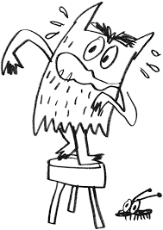 | 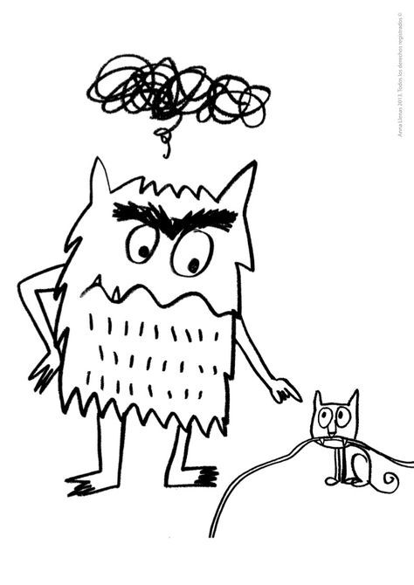 | 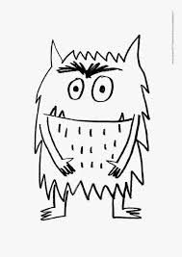
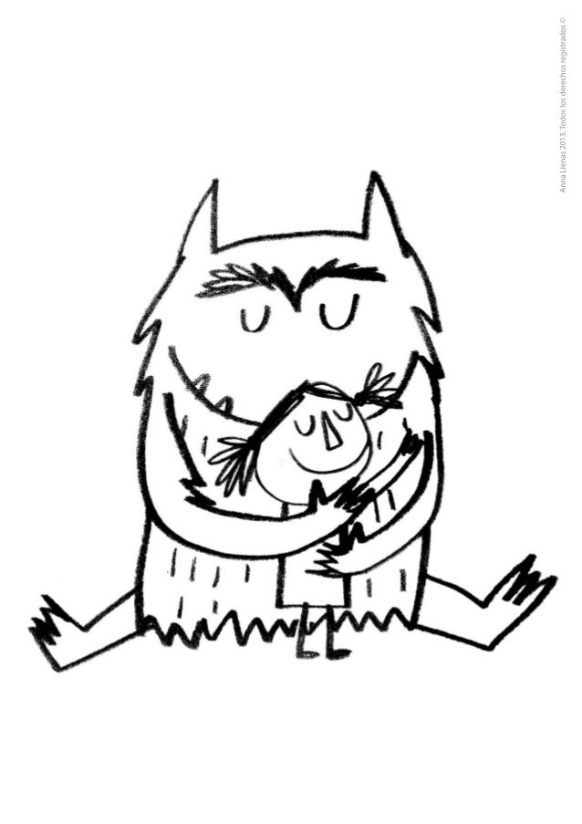 | 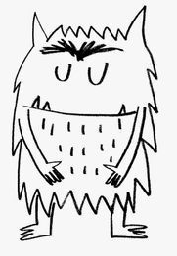

MONSTRUO AVENTURA 4

TOMAREMOS DE CASA ENVASES DESCARTABLES, PUEDEN SER: POTES DE YOGURT, CREMA, DULCE DE LECHE, ROLLOS DE CARTÓN EN DESUSO, LATAS O LO QUE CREAS QUE PUEDE SERVIRTE PARA ARMAR NUESTRAS PÓCIMAS.
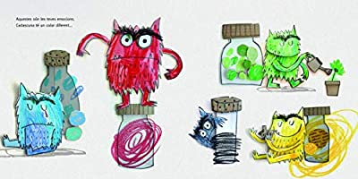
A CADA UNO LE HAREMOS UN CARTELITO DEL COLOR DE LA EMOCIÓN:

- ALEGRIA (AMARILLO)
- TRISTEZA (AZUL)
- ENOJO (ROJO)
- MIEDO (NEGRO)
- CALMA (VERDE)

AHORA LOS DEJAREMOS EN UN LUGAR SEGURO, DONDE, CON EL PASAR DE LOS DÍAS SERÁN QUIENES GUARDEN NUESTRAS EMOCIONES Y SENTIMIENTOS. CUANDO TE SIENTAS COMO NUESTRO MONSTRUO EN ALGUNA SITUACIÓN PARTICULAR PODES AGARRAR UN PAPELITO Y DIBUJAR O ESCRIBIR COMO TE SENTISTE Y POR QUÉ. EN 15 DÍAS, LOS ABRIRÁS Y LEERÁS PARA VER QUÉ TE PASÓ Y CUANTAS EMOCIONES DESCUBRISTE.

MONSTRUO MANUALIDAD
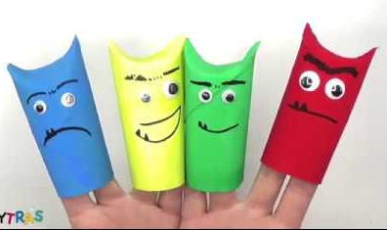
SABEMOS QUE ESTANDO EN CASA DEBEN JUNTAR ROLLITOS DE CARTON A DIARIO, DE COCINA O PAPEL HIGIENICO. AHORA TE PROPONGO HACERLES UN PLIEGUE ARRIBA (PARA MARCAR LAS OREJITAS) Y PINTARLOS CON LOS DISTINTOS COLORES. LOS OJOS PODES HACERLOS CON PINTURA BLANCA O LIQUID PAPER.
UNA VEZ TERMINADOS, TENEMOS NUESTROS TITERES DE DEDO PARA JUGAR Y ARMAR HISTORIAS SUPER DIVERTIDAS.
TAMBIEN, PODES PONERLOS EN EL PISO, LEJOS, Y TIRARLES ALGUNAS CANICAS O PELOTAS PEQUEÑAS (PUEDEN SER DE PAPEL) PARA JUGAR UN MINI- BOWLING.

